引言
- 缅甸石油及天然气行业的法规自政治改革以来经历了迅速变化。
- 2008年缅甸联邦共和国宪法规定了国家为所有自然资源的最终所有人。
- 缅甸石油及天然气公司（“缅油气公司”）是缅甸的国有石油及天然气公司，同时亦是该国能源行业的监管机构。
- 所有外资参与石油及天然气的活动均通过与缅油气公司达成的合营安排进行。
- 缅油气公司受缅甸能源部的支持。

缅甸含油气盆地
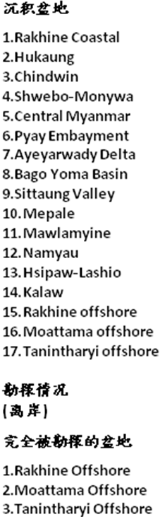 | 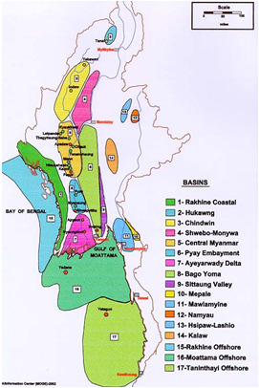 | 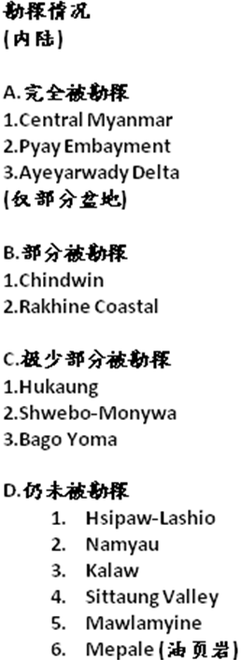

收益摊分协议
- 能源规划部负责与外国石油公司就收益摊分协议进行谈判。
- 所授予的三类收益摊分协议：内陆区域、离岸浅水区域及离岸深水区域。
- 政府从总生产收益中收取特许权费，并从可供摊分的剩余收益中收取租金。
- 剩余的收益为承包商的应享权益。
- 对承包商而言，该权益包括成本付还以及对其可供摊分的收益的应享权益。
- 成本付还可包括资本、营运或其他开支。

典型的收益摊分协议之计算
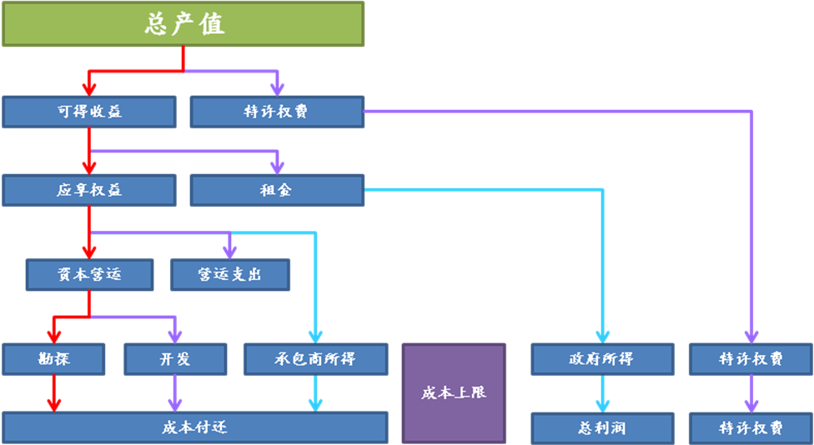

缅甸收益摊分协议之计算
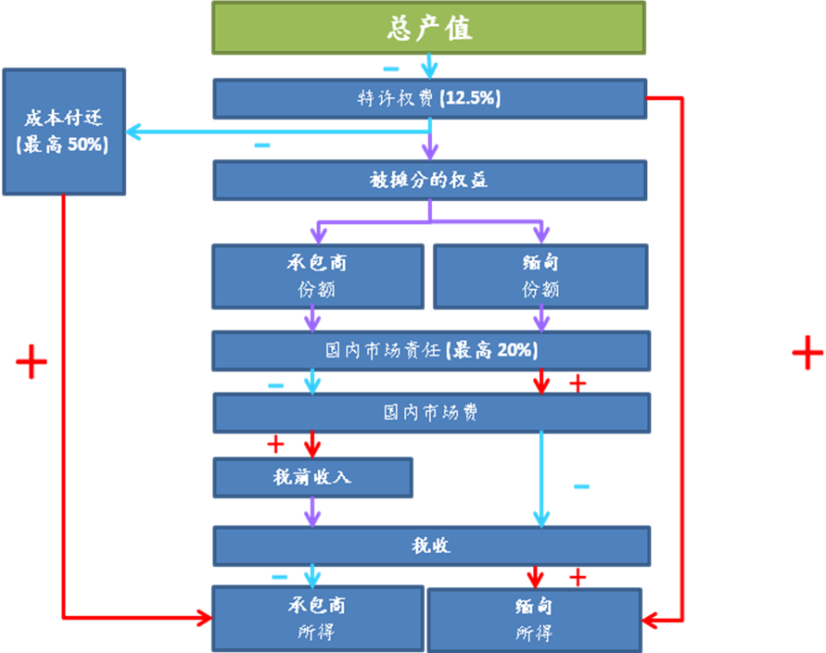
缅甸收益摊分协议 – 主要条款（内陆区域）
- 勘探期的前期（3年）
第1年 – 地理及地质研究、地震数据采集、处理及分析
第2年– 钻探至少一口井
第3年 –钻探后评估及钻探一口井
(或)于第2及第3年钻探两口井
承包商有权退出

- 第一阶段延长期（2年）
第4年 – 前景评估
第5年 – 钻探一口井
(或)在第2及第3年钻探两口井
承包商有权退出

- 第二阶段延长期（1年）
第6年 – 钻探一口井
承包商有权退出

- 生产期 | 按照开发计划（或）石油销售协议（以较长者为准）自完成开发后20年
- 协议签字费 | 协议签署后30日内支付
- 特许权费 | 可得石油的12.5%
- 国内规定 | 承包商的石油利润份额中20%的原油及25%的天然气
- 培训基金 | 勘探期= 每年25,000 美元  生产期= 每年50,000 美元
- 研发基金 | 承包商的石油利润份额的0.5%
- 国家参与 | 未分配权益的15%，且缅油气公司有权酌情决定将其增至25%。
- 所得税 | 承包商净利润的25%  (自生产期起5年享有免税期)
- 管辖法律 | 缅甸联邦共和国法律

投标程序（内陆）
- 将意向书寄予缅甸能源部总干事，并包括*: -
- 组织章程大纲副本
- 注册证书副本
- 最近的年报副本
- 详细的营业记录副本

* 文件的真实性须由缅甸联邦共和国驻各申请人注册所在国的使馆（或最近的使馆）核准。

- 通过“资格预选”（即能证明其具有勘探石油勘探及开发工作的技术资格、财政能力、经验、专业技术及技术知识的投标人），将被呈送每个区域的概览。
- 向潜在投标人解释建议的标准条款
- 投标人最多能递交三份建议书，以及所建议的条款
- 评估投标人所建议的条款
- 投标人须与本地公司合作（能源规划部将提供公司清单）

石油产量摊分（内陆区域）
原油 | 缅油气公司 | 承包商
每日0 – 10 ,000 桶 | 60% | 40%
每日10,001 --20,000 桶 | 65% | 35%
每日20,001-- 50,000 桶 | 70% | 30%
每日50,001 - -100,000 桶 | 80% | 20%
每日100,001 --150,000 桶 | 85% | 15%
每日超过150,000 桶 | 90% | 10%

天然气产量摊分（内陆区域）
天然气 | 缅油气公司 | 承包商
不超过6,000万立方英尺/日 | 60% | 40%
6,100万至 1.2亿立方英尺/日 | 65% | 35%
1.21亿至3亿立方英尺/日 | 70% | 30%
3.01亿至6亿立方英尺/日 | 80% | 20%
6.01亿至9亿立方英尺/日 | 85% | 15%
超过9亿立方英尺/日 | 90% | 10%

缅甸收益摊分协议 – 主要条款 (离岸浅水)

- 勘探期 | 3年的地震及钻探项目  延长(1 年 x 2 次)
- 生产期 | 每个商业发现享有20年生产期（或）按照石油销售协议所订（以较长者为准）
- 资料费 | 签署后30日内支付
- 协议签字费 | 进入勘探期后30日内支付
- 特许权费 | 可得石油的12.5%
- 成本付还 | 如生产于600英尺以下水深的水域，最高可获可得石油的50%；如生产于600英尺以上水深的水域，最高可获可得石油的60%
- 国内规定 | 承包商的公允市值份额中20%的原油及25%的天然气
- 培训基金 | 勘探期= 每年25,000 美元  生产期= 每年50,000 美元
- 研发基金 | 承包商石油利润份额的0.5%
- 国家参与 | 商业发现后不超过20%的未分配权益及若储备金高于5TCF时不超过25%
- 所得税 | 承包商净利润的25%  (自生产期起3年享有免税期)
- 管辖法律 | 缅甸联邦共和国法律
- 仲裁 | 《联合国国际贸易法委员会仲裁规则》

石油产量摊分（离岸浅水）
原油 | 600 英尺或以下 |  | 600英尺以上
石油日产量（桶） | 缅油气公司% | 承包商% | 缅油气公司% | 承包商%
0 – 25,000 | 60 | 40 | 60 | 40
25,001 – 50,000 | 65 | 35 | 65 | 35
50,001 – 100,000 | 80 | 20 | 75 | 25
100,001 – 150,000 | 85 | 15 | 80 | 20
> 150,000 | 90 | 10 | 85 | 15

天然气产量摊分（离岸浅水）
天然气 | 600 英尺或以下 |  | 600英尺以上
百万立方英尺/日 | 缅油气公司% | 承包商% | 缅油气公司% | 承包商%
0 – 300 | 65 | 35 | 60 | 40
301 – 600 | 75 | 25 | 70 | 30
601 – 900 | 85 | 15 | 80 | 20
> 900 | 90 | 10 | 90 | 10

缅甸收益摊分协议 – 主要条款（离岸深水）
- 研究期 | TEA 期 - 2 年  地震数据采集、处理及分析/地质研究
- 勘探期 | 地震及钻探项目3年  延长(1 年 x 2 次)
- 生产期 | 每个商业发现期20年（或）按照石油出售协议（以较长者为准）
- 资料费 | 合同签署后30日内支付
- 协议签字费 | 进入勘探期后30日内支付
- 特许权费 | 所有可得石油的12.5%
- 成本付还 | 深度≤ 600 英尺 –所有可得石油的50%  深度600 至2000 英尺 –所有可得石油的60%  深度2,000 英尺以上 –所有可得石油的70%
- 国内规定 | 承包商的90%公允市值份额中20%的原油及25%的天然气
- 培训基金 | 勘探期= 每年50,000 美元  生产期= 每年100,000 美元
- 研发基金 | 承包商石油利润份额的0.5%
- 国家参与 | 商业发现后不超过20%的未分配权益及若储备高于5TCF时不超过25%
- 所得税 | 承包商净利润的25%  (自生产期起3年享有免税期)
- 管辖法律 | 缅甸联邦共和国法律
- 仲裁 | 《联合国国际贸易法委员会仲裁规则》

石油产量摊分（离岸深水）
原油 | 2,000 英尺以下 |  | 2,000 英尺以上
石油日产量（桶） | 缅油气公司% | 承包商% | 缅油气公司% | 承包商%
0 – 25,000 | 60 | 40 | 60 | 40
25,001 – 50,000 | 65 | 35 | 65 | 35
50,001 – 100,000 | 80 | 20 | 75 | 25
100,001 - 150,000 | 85 | 15 | 80 | 20
> 150,000 | 90 | 10 | 85 | 15

天然气产量摊分 （离岸深水）
天然气 | 2,000 英尺以下 |  | 2,000 英尺以上
百万立方英尺/日 | 缅油气公司% | 承包商% | 缅油气公司% | 承包商%
0 - 300 | 65 | 35 | 55 | 45
301 - 600 | 75 | 25 | 65 | 35
601 - 900 | 85 | 15 | 75 | 25
> 900 | 90 | 10 | 80 | 20

缅甸收益摊分协议 – 资本收益
适用于内陆及离岸（浅水及深水）
若根据合同条款成立之公司出售或转让公司的股份及从中获利，承包商须从利润中根据合约向缅甸联邦政府支付以下款项：-
若净利润超过1亿美元 | 40%
若净利润为1亿美元至1.5亿美元 | 45%
若净利润超过1.5亿美元 | 50%

产量奖励 – 石油
内陆 | 离岸 – 浅水 | 离岸 – 深水
开发计划批准时 = 50万美元 | 开发计划批准时 = 100万美元 | 开发计划批准时 = 100万美元
石油日产量10,000 桶 (连续生产90日) = 150万美元 | 石油日产量25,000桶(连续生产90日) = 200万美元 | 石油日产量25,000桶(连续生产90日) = 200万美元
石油日产量30,000桶(连续生产90日) = 200万美元 | 石油日产量50,000桶(连续生产90日) = 300万美元 | 石油日产量50,000桶(连续生产90日) = 300万美元
石油日产量50,000桶(连续生产90日) = 300 万美元 | 石油日产量100,000桶(连续生产90日) = 400万美元 | 石油日产量100,000桶(连续生产90日) = 400万美元
石油日产量100,000桶(连续生产90日) = 400万美元 | 石油日产量150,000桶(连续生产90日) = 500万美元 | 石油日产量150,000桶(连续生产90日) = 500万美元
石油日产量200,000桶(连续生产90日) = 600万美元 | 石油日产量200,000桶(连续生产90日) = 1,000万美元 | 石油日产量200,000桶(连续生产90日) = 1,000万美元

产量奖励 – 天然气
内陆 | 离岸 – 浅水 | 离岸 – 深水
开发计划批准时 = 50万美元 | 开发计划批准时 = 100万美元 | 开发计划批准时 = 100万美元
6千万万立方英尺/日  (连续生产90日) = 150万美元 | 1.5亿立方英尺/日(连续生产90日) = 200万美元 | 1.5亿立方英尺/日(连续生产90日) = 200万美元
1.8亿立方英尺/日(连续生产90日) = 200万美元 | 3亿立方英尺/日(连续生产90日) = 300万美元 | 3亿立方英尺/日(连续生产90日) = 300万美元
3亿立方英尺/日(连续生产90日) = 300 万美元 | 6亿立方英尺/日(连续生产90日) = 400万美元 | 6亿立方英尺/日(连续生产90日) = 400万美元
6亿立方英尺/日(连续生产90日) = 400万美元 | 7.5亿立方英尺/日(连续生产90日) = 500万美元 | 7.5亿立方英尺/日(连续生产90日) = 500万美元
9亿立方英尺/日(连续生产90日) = 600万美元 | 9亿立方英尺/日(连续生产90日) = 1,000万美元 | 9亿立方英尺/日(连续生产90日) = 1,000万美元

向天然资源行业提供法律意见
易周律师行协助天然资源公司以及个人、机构投资者、金融机构及其他涉及天然资源行业的专业各方进行以下事项：-
- 资本融资 – 股权、债务及贷款融资
- 合并与收购
- 公开招股
- 矿业/石油及天然气协议
- 首次公开招股及首次公开招股前咨询
- 知识产权保护
- 在香港及中国大陆经营业务

资本融资 – 向天然资源公司提供法律意见
易周律师行致力于协助天然资源公司设立最合适的投资架构，以配合其开发计划。易周律师行就以下方面提供法律意见： -
- 对现有股东的配售（当有可用期权）
- 股份出售/认购协议及股东协议
- 通过合营及非公司合营，注入私募股权资本
- 起草及/或审阅“包销”协议（如适用）
- 尽职调查
- 编制资料备忘录或预备其他投资者“投资机会简介”

资本融资 – 向投资者提供法律意见
易周律师行具丰富经验，代表私募基金及机构投资者。我们知悉其目标及其就下列各方面所采用的降低风险策略：–
- 商品需求的周期性；
- 有关勘探及生产成本的不可预测性；
- 交通基础设施、管理、劳动力的提供；
- 国家法规的变更；
- 地缘 – 政治因素；
- 本土通货膨胀；
- 环境合规；
- 货币波动；
- 与永续性及矿山复原有关的风险；
- 地缘偏远；
- 族群关系；
- 较长的投资时期；

易周律师行了解影响天然资源投资者的因素。我们具丰富经验，向投资者提供法律意见及法律保障，以保护其利益。我们亦协助投资者平衡增加利润及降低风险的目标。

突出的法律服务
- 尽职调查
- 对现有股东的配售（当有可用期权）
- 起草股份出售/认购协议及股东协议
- 投资者/受让方以知识产权出资时的知识产权保护
- 通过合营及非公司合营，注入私募股权资本
- 起草及/或审阅“包销”协议（如适用）
- 退出策略（包括在香港首次公开招股）
- 代表担任股东的私募股权投资者
- 对私募股权投资者的董事会代表提供法律意见（如适用）
- 采取企业管治政策及常规以保护投资者/投资
- 与投资公司的利益冲突
- 自由转让权益
- 投资者权利
- 反摊薄条款
- 附带出售权
- 借款及押记
- 知识产权转让

资本融资 – 向贷款人提供法律意见
我们具丰富经验，向贷款人提供矿业项目融资的法律意见，包括高级、夹层、附属及可转换债务以及更传统的企业债务融资安排。我们亦就过渡融资及其他信贷安排提供法律意见，并协助上市及私人公司及金融机构购买债务。我们的服务包括就以下方面提供法律意见：
    - 所建议的项目架构（包括旨在促成债务安排而成立的特殊目的载体（如适用））
    - 主要融资文件
    - 尽职调查
    - 提供担保及/或按要求审阅或起草担保文件
- 保险安排及审阅保险文件
- 矿山开采年期规划及开发计划的法律问题
- 对冲安排
- 包销协议、基础设施协议、施工协议、设备协议、营运协议、保养协议及产品购买协议

资本融资 – 向贷款人提供法律意见
我们具丰富的经验，为保荐人及借款人提供天然资源融资的法律意见。我们曾向一些领先的中国及国际天然资源公司，于其发售债券时提供法律意见。我们亦经常乐意帮助不太熟悉债务融资期权的小型资源公司理解该程序，以便其能选择最适合他们的融资模式。另外，易周律师行在以下方面协助借款人：
    - 起草及/或审阅主要融资文件
    - 担保条款及/或按要求审阅或起草担保文件
    - 代表资源公司借款人协调尽职调查程序
    - 审阅及/或起草包销协议、基础设施协议、施工协议、设备协议、营运协议、保养协议及产品购买协议
    - 股权出资分配（若融资模式合并债务及股权）
    - 矿山开采年期/项目计划及开发计划的法律问题
    - 对冲安排
    - 上市协议（如适用）
    - 期权、认股证及类似权利
    - 可换股债券

合并与收购
主要的国内及国际天然资源公司、金融机构及领先的国际律师所不时委任我们就合并与收购交易提供策略性的法律意见。我们在以下方面提供法律意见：
    - 私人及公开市场的合并与收购
    - 尽职调查
    - 管理/杠杆收购
    - 私有化
    - 集团重组
    - 企业融资及安排

合并与收购 – 在中国的收购
易周律师行具丰富的经验，与中国法律顾问合作，就在中国进行的收购及中国国有采矿企业（“国有企业”）出售天然资源资产提供法律意见，包括：
    - 直接股权收购
    - 离岸/间接收购
    - 资产收购
    - 中国境内进行收购的政府批准程序
    - 文件
    - 批准程序及时限
    - 非政府同意及批准
    - 外汇问题
    - 上市公司的额外资料

矿业尽职调查 – 若干主要考虑因素
易周律师行具丰富的经验，协调对拟进行收购的天然资源公司进行尽职调查的程序。我们与当地律师、地质学家及独立技术专家密切合作，帮助矿山业主管理尽职调查程序。
    - 矿山弃置/ 矿山修复
    - 库存
    - 勘探设备
    - 客户及供应商
    - 风险因素
    - 境外投资

联系我们




联营体﹕
合作联盟﹕
香港办事处

香港皇后大道东43至59号
东美中心12字楼

电话 : (852) 2905 7888
传真 : (852) 2854 9596
电子邮件 : enquiries@charltonslaw.com
网址 : http://www.charltonslaw.com

分所/代表处

中国

北京代表处

中国北京
朝阳区朝外大街
甲6号万通中心C座1703室
邮编100020
电话: (86) 10 5907 3299
传真: (86) 10 5907 3299
enquiries.beijing@charltonslaw.com

上海代表处

中国上海
陕西北路1438号
财富时代大厦20楼2006室
邮编200060
电话: (86) 21 6277 9899
传真: (86) 21 6277 7899
enquiries.shanghai@charltonslaw.com

缅甸

Charltons Legal Consulting Ltd 仰光办事处
161, 50th Street
Yangon
Myanmar
enquiries.myanmar@charltonslaw.com

